LAPORAN UJIAN AKHIR SEMESTER
ANALISIS SENTIMEN KOMENTAR YOUTUBE PADA ISU DUGAAN IJAZAH PALSU JOKO WIDODO

Dosen Pengampu:
Dr. Eng. I Made Agus Dwi Suarjaya, S.T., M.Eng.
Mata Kuliah:
Big Data (A)
Disusun oleh:
Ida Bagus Gede Dhananjaya (2305551120)
Ravi Arnan Irianto (2305551076)
PROGRAM STUDI TEKNOLOGI INFORMASI
FAKULTAS TEKNIK
UNIVERSITAS UDAYANA
2026
DAFTAR ISI
BAB I PENDAHULUAN 1
1.1 Latar Belakang 1
1.2 Rumusan Masalah 2
1.3 Tujuan 2
1.4 Manfaat 3
1.5 Batasan Masalah 3
BAB II TINJAUAN PUSTAKA 4
2.1 Analisis Sentimen 4
2.2 Big Data dan Karakteristik 3V 4
2.3 MongoDB Atlas: Penyimpanan Terdistribusi 4
2.4 Apache Spark: Pemrosesan Terdistribusi 4
2.5 SVM dan Pembobotan TF-IDF 5
2.6 BERT dan IndoBERTweet 5
2.7 Pelabelan LLM-assisted dan Label Studio 5
2.8 Metrik Evaluasi 5
BAB III METODOLOGI 6
3.1 Arsitektur Pipeline 6
3.2 Pengumpulan Data 7
3.3 Pelabelan Data 8
3.4 Pra-pemrosesan Terdistribusi (Dua Jalur) 9
3.5 Desain Dataset dan Pembagian Data 11
3.6 Pemodelan 11
3.7 Metrik Evaluasi 11
3.8 Visualisasi dan Dashboard Analitik 11
BAB IV HASIL DAN PEMBAHASAN 14
4.1 Hasil Pengumpulan dan Karakteristik Data 14
4.2 Analisis Data Eksploratif (EDA Terdistribusi) 14
4.3 Hasil Pelabelan dan Validasi Manusia 15
4.4 Hasil Perbandingan Model (Dataset Final Seimbang 3.000) 15
4.5 Analisis per Kelas dan Confusion Matrix 16
4.6 Eksperimen Kualitas Label 18
4.7 Jalur Big Data: SVM Spark vs scikit-learn 18
4.8 Kendala dan Solusi 19
4.9 Hasil Visualisasi Dashboard Social Media Intelligence 20
BAB V PENUTUP 27
5.1 Kesimpulan 27
5.2 Saran 27
DAFTAR PUSTAKA 29
LAMPIRAN, PEMBAGIAN TUGAS (PIC) 30

BAB I PENDAHULUAN

1.1 Latar Belakang
YouTube merupakan salah satu platform digital yang menyediakan ruang diskusi publik melalui kolom komentar. Pada isu-isu kontroversial, komentar YouTube menjadi rekaman langsung respons, dukungan, kritik, pertanyaan, dan perdebatan warganet. Data seperti ini bersifat tidak terstruktur, berbahasa non-baku, bercampur bahasa gaul dan emoji, serta memiliki volume besar, sehingga tidak efisien bila dianalisis secara manual dan menuntut pendekatan Big Data.
Salah satu isu yang ramai diperbincangkan adalah dugaan ijazah palsu Presiden ke-7 Republik Indonesia, Joko Widodo. Isu ini memicu ribuan komentar dengan sikap yang beragam: ada yang mempercayai dan menguatkan tuduhan, ada yang membantah dan mengkritik narasi tersebut, dan banyak pula yang sekadar bertanya atau menyampaikan informasi tanpa sikap yang jelas. Menganalisis sebaran sikap ini secara kuantitatif memerlukan pipeline lengkap: pengumpulan data, pelabelan, pemrosesan teks, hingga pemodelan klasifikasi.
Proyek ini membangun pipeline end-to-end analisis sentimen komentar YouTube berbahasa Indonesia seputar isu tersebut, dengan penekanan pada dua sisi. Sisi Big Data: seluruh data disimpan terpusat di basis data awan MongoDB Atlas dan sebagian besar pemrosesan dijalankan secara terdistribusi di atas cluster Apache Spark antar-mesin. Sisi pemodelan: membandingkan pendekatan machine learning klasik (SVM + TF-IDF) dengan pendekatan deep learning berbasis transformer (IndoBERTweet).
Hal yang membedakan proyek ini dari analisis sentimen umum adalah penambatan (anchoring) polaritas ke narasi tuduhan, bukan ke sosok Jokowi. Kelas Positif berarti mendukung/mempercayai tuduhan ijazah palsu, Negatif berarti menolak/membantah tuduhan, dan Netral berarti tidak jelas sikap atau sekadar bertanya/menyampaikan informasi. Definisi ini dituangkan dalam sebuah rubrik pelabelan yang dikalibrasi secara intensif agar konsisten.

1.2 Rumusan Masalah
Berdasarkan latar belakang tersebut, rumusan masalah dalam laporan ini adalah sebagai berikut:
- Bagaimana merancang pipeline Big Data end-to-end untuk mengumpulkan, menyimpan, melabeli, dan memproses ribuan komentar YouTube berbahasa Indonesia secara terdistribusi?
- Bagaimana strategi pra-pemrosesan teks yang tepat untuk dua paradigma model yang berbeda (bag-of-words vs. berbasis konteks)?
- Antara SVM + TF-IDF dan IndoBERTweet, model manakah yang memberikan performa klasifikasi sentimen terbaik pada kondisi data seimbang?
- Sejauh mana infrastruktur Big Data (MongoDB Atlas + Apache Spark) dapat menopang pipeline tersebut secara benar-benar terdistribusi?
- Bagaimana menyajikan hasil analisis sentimen ke dalam dashboard visual analytics yang mampu menjawab pola waktu, komposisi sentimen, keyword dominan, sumber video, dan komentar representatif?

1.3 Tujuan
Sejalan dengan rumusan masalah di atas, tujuan dari penelitian ini adalah sebagai berikut:
- Membangun pipeline analisis sentimen end-to-end di atas penyimpanan terdistribusi (MongoDB Atlas) dan pemrosesan terdistribusi (Apache Spark).
- Menerapkan dua jalur pra-pemrosesan teks yang berbeda dan sesuai kebutuhan tiap paradigma model.
- Melatih dan membandingkan dua model klasifikasi sentimen tiga kelas menggunakan metrik yang adil (macro-F1) pada test set identik.
- Mendokumentasikan temuan, kendala teknis, dan solusinya sebagai pembelajaran penerapan Big Data pada kasus nyata.
- Membangun dashboard visual analytics interaktif sebagai media eksplorasi opini publik dan penyajian insight berbasis data.

1.4 Manfaat
Secara akademik, proyek ini menunjukkan penerapan konkret konsep Big Data (penyimpanan dan pemrosesan terdistribusi) pada kasus analisis teks berbahasa Indonesia, sekaligus membandingkan model klasik dan deep learning secara adil. Secara praktis, hasilnya memberi gambaran sebaran opini publik terhadap suatu isu serta menjadi rujukan pemilihan model: kapan model klasik yang ringan sudah memadai, dan kapan transformer memberi keuntungan nyata.

1.5 Batasan Masalah
Agar pembahasan lebih terarah dan fokus, penelitian ini dibatasi pada hal-hal berikut:
- Data hanya komentar berbahasa Indonesia dari 17 video YouTube terkait isu ijazah Jokowi; total 14.107 komentar mentah.
- Klasifikasi dibatasi pada tiga kelas (Negatif, Netral, Positif) dengan polaritas ditambatkan ke narasi tuduhan.
- Pelabelan berskala besar dilakukan secara LLM-assisted, dengan verifikasi manual pada sampel sebagai validasi.
- Model dilatih dan dievaluasi hanya pada dataset seimbang 3.000 komentar (1.000 per kelas).
- Fine-tuning transformer (IndoBERTweet) dijalankan di Google Colab (GPU) karena berada di luar cakupan Spark MLlib.
- Visualisasi geografis tidak diimplementasikan karena metadata komentar YouTube tidak menyediakan koordinat atau lokasi pengguna yang valid.

BAB II TINJAUAN PUSTAKA

2.1 Analisis Sentimen
Analisis sentimen (sentiment analysis) adalah cabang pemrosesan bahasa alami yang bertujuan mengidentifikasi dan mengklasifikasikan sikap atau opini yang terkandung dalam teks. Pada penelitian ini, tugasnya adalah klasifikasi teks tiga kelas terhadap sebuah narasi tertentu, bukan sekadar polaritas positif/negatif umum, melainkan sikap terhadap kebenaran tuduhan ijazah palsu.

2.2 Big Data dan Karakteristik 3V
Big Data lazim dicirikan dengan tiga dimensi: Volume (ukuran data besar), Velocity (kecepatan pertumbuhan data), dan Variety (keragaman bentuk data). Komentar YouTube memenuhi ketiganya: jumlahnya ribuan hingga jutaan, terus bertambah, serta sangat beragam dan tidak terstruktur (bahasa gaul, singkatan, emoji, campur kode). Untuk menanganinya diperlukan arsitektur penyimpanan dan pemrosesan yang dapat diskalakan secara horizontal.

2.3 MongoDB Atlas: Penyimpanan Terdistribusi
MongoDB adalah basis data NoSQL berorientasi dokumen yang menyimpan data sebagai dokumen JSON/BSON fleksibel, cocok untuk data semi-terstruktur seperti komentar beserta metadatanya. MongoDB Atlas adalah layanan terkelola berbasis awan yang menjalankan MongoDB pada cluster dengan replikasi, sehingga menyediakan penyimpanan terpusat yang dapat diakses seluruh tahap pipeline dari mesin mana pun.

2.4 Apache Spark: Pemrosesan Terdistribusi
Apache Spark adalah engine komputasi klaster untuk pemrosesan data berskala besar yang bekerja di atas abstraksi Resilient Distributed Dataset (RDD) dan DataFrame, dengan komputasi in-memory yang cepat. Spark mendistribusikan pekerjaan ke banyak executor yang dapat tersebar di beberapa mesin (worker node). Pustaka Spark MLlib menyediakan algoritma machine learning yang berjalan terdistribusi. Pada proyek ini, Spark digunakan untuk pra-pemrosesan teks terdistribusi, EDA terdistribusi, serta satu varian SVM yang benar-benar berjalan di atas cluster.

2.5 SVM dan Pembobotan TF-IDF
Support Vector Machine (SVM) adalah pengklasifikasi yang mencari hyperplane pemisah dengan margin maksimum antar-kelas, terkenal efektif untuk klasifikasi teks berdimensi tinggi. Teks direpresentasikan dengan pembobotan TF-IDF (Term Frequency–Inverse Document Frequency), yang memberi bobot tinggi pada kata yang sering muncul di sebuah dokumen namun jarang di seluruh korpus. Kombinasi TF-IDF + SVM linier merupakan baseline kuat dan ringan secara komputasi untuk klasifikasi teks.

2.6 BERT dan IndoBERTweet
BERT (Bidirectional Encoder Representations from Transformers) adalah model bahasa berbasis transformer yang dilatih untuk memahami konteks dua arah. Untuk bahasa Indonesia tersedia beberapa varian terlatih; penelitian ini menggunakan IndoBERTweet, yang dilatih spesifik pada data media sosial (Twitter) berbahasa Indonesia sehingga lebih akrab dengan ragam bahasa tidak baku, singkatan, dan gaya percakapan, karakteristik yang dominan pada komentar YouTube. Model ini di-fine-tune untuk tugas klasifikasi tiga kelas.

2.7 Pelabelan LLM-assisted dan Label Studio
Pelabelan manual seluruh korpus berskala besar mahal dan lambat. Pendekatan LLM-assisted labeling memanfaatkan model bahasa besar untuk memberi label awal secara cepat dan konsisten mengikuti rubrik, kemudian divalidasi manusia pada sampel. Label Studio adalah perkakas anotasi sumber terbuka yang dipakai untuk verifikasi manual: task disajikan secara buta (tanpa menampilkan label mesin) agar tidak terjadi bias anchoring, dan kesepakatan antar-anotator diukur dengan Cohen’s kappa.

2.8 Metrik Evaluasi
Metrik utama adalah macro-F1, yaitu rata-rata F1 tiap kelas dengan bobot setara, sehingga adil terhadap kelas minoritas. Selain itu dilaporkan akurasi, F1 per kelas, dan confusion matrix untuk melihat pola kesalahan antar-kelas. Cohen’s kappa digunakan untuk mengukur kesepakatan antara label manusia dan label LLM sebagai indikator mutu korpus.

BAB III METODOLOGI

3.1 Arsitektur Pipeline
Keseluruhan sistem dirancang di sekitar satu sumber data terpusat di MongoDB Atlas (basis data youtube_sentiment). Seluruh data, komentar mentah, hasil label, hingga teks terpra-proses, disimpan sebagai dokumen JSON dalam koleksi terpisah, bukan berkas CSV/Parquet, sehingga seluruh tahap membaca dan menulis ke penyimpanan yang sama. Gambar 3.1 menggambarkan aliran data dari YouTube API hingga perbandingan dua model, termasuk pembagian tahap yang dijalankan terdistribusi di Spark dan yang dijalankan lokal.
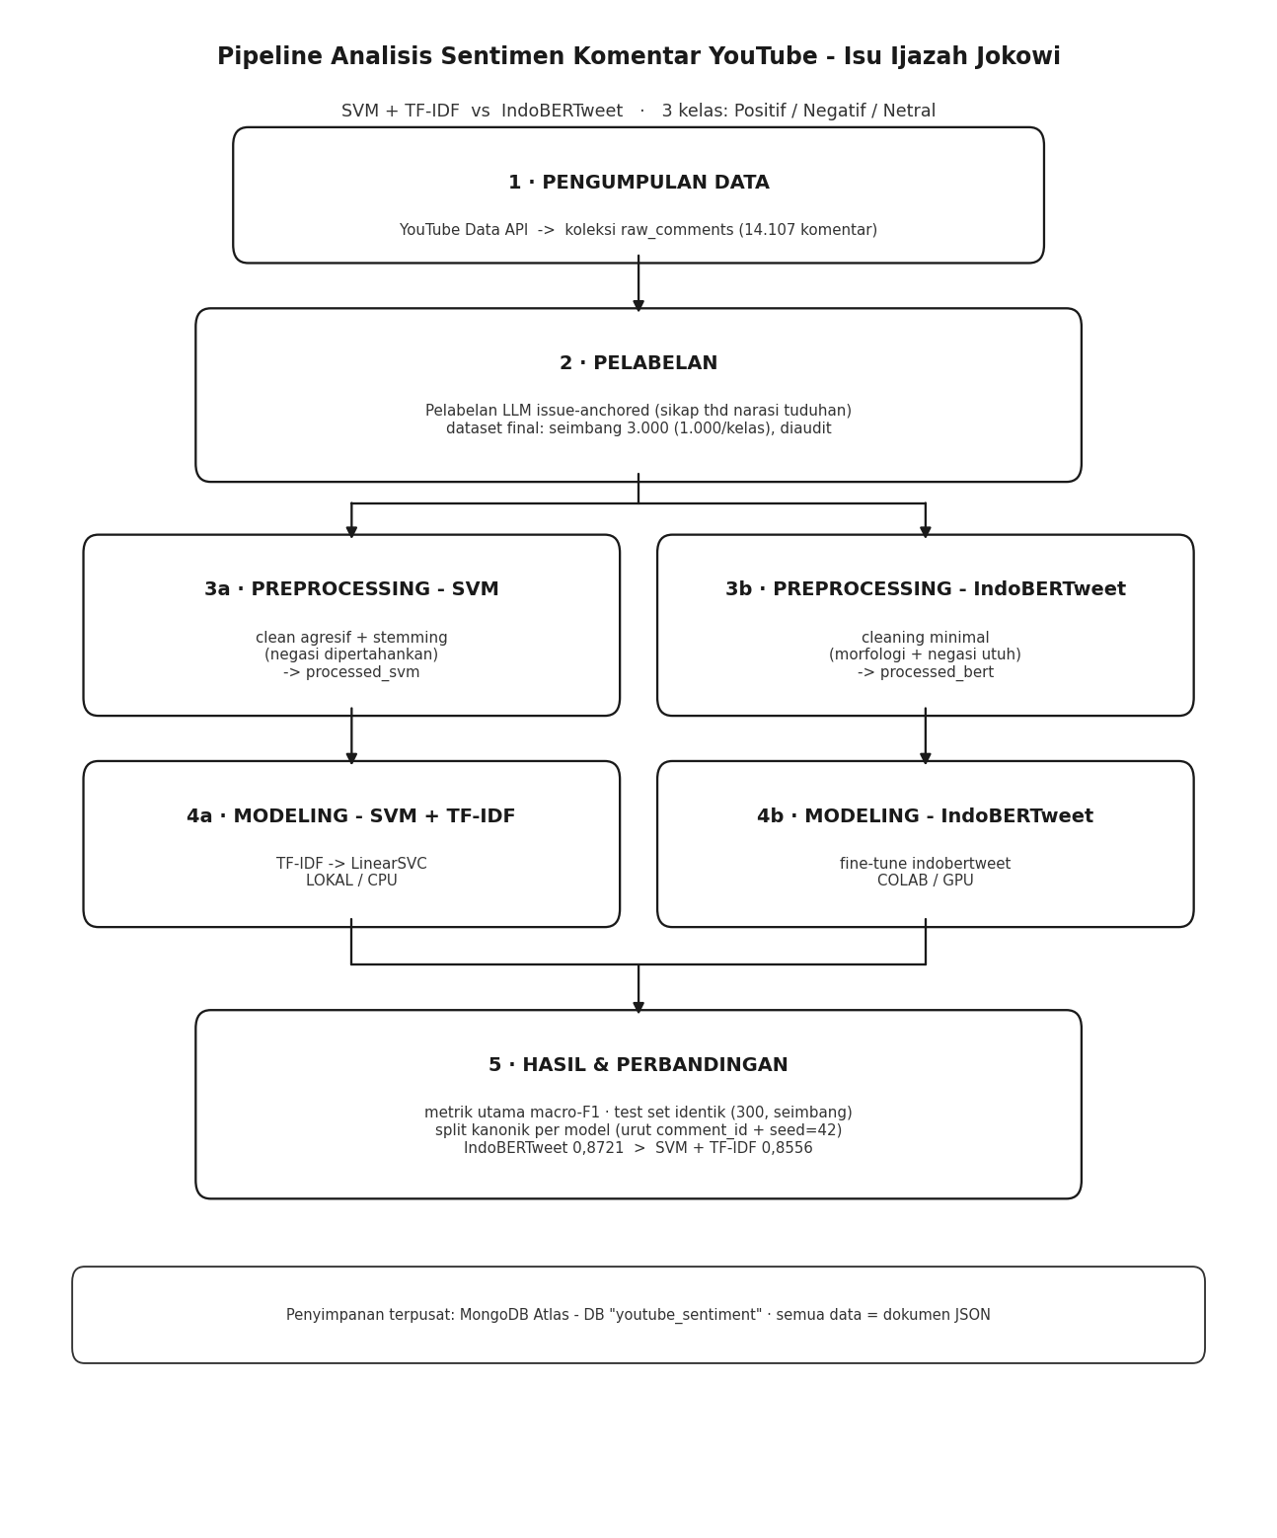
Gambar 3.1 Diagram arsitektur pipeline end-to-end, dari YouTube Data API menuju MongoDB Atlas, pra-pemrosesan Spark, hingga perbandingan dua model.
Pembagian engine bersifat sengaja: pra-pemrosesan belasan ribu komentar merupakan beban data paralel sehingga didistribusikan ke cluster Spark, sedangkan pelatihan IndoBERTweet (PyTorch) dan SVM baseline (scikit-learn) dijalankan lokal/GPU karena keduanya bersifat single-node secara desain. Sebagai pelengkap sisi Big Data, satu varian SVM tetap diimplementasikan di Spark MLlib agar ada model pembanding yang benar-benar berjalan terdistribusi.

3.2 Pengumpulan Data
Pengumpulan data dilakukan melalui YouTube Data API v3 terhadap 17 video terkait isu ijazah Jokowi. Setiap komentar beserta metadatanya (id komentar, id video, teks, waktu) disimpan langsung ke koleksi raw_comments di MongoDB Atlas. Proses ingestion mendukung resume per video melalui koleksi ingestion_jobs, sehingga pengumpulan dapat dilanjutkan tanpa duplikasi bila terputus. Total komentar mentah terkumpul: 14.107 dokumen.
Gambar 3.2 dan Gambar 3.3 menunjukkan hasil tahap ini di MongoDB Atlas: koleksi raw_comments yang memuat komentar mentah beserta metadatanya, dan koleksi ingestion_jobs yang mencatat status pengambilan komentar per video.
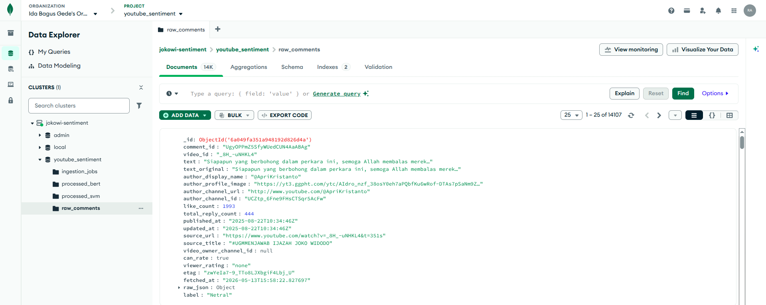
Gambar 3.2 Koleksi raw_comments di MongoDB Atlas (14.107 dokumen komentar mentah beserta metadatanya).
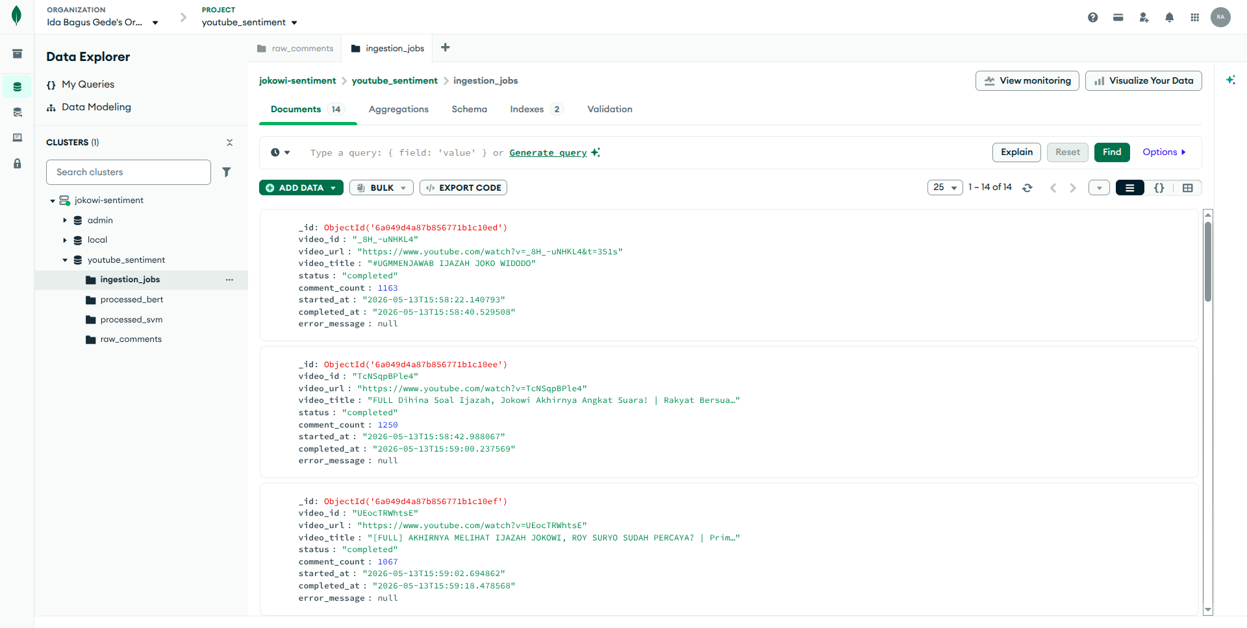
Gambar 3.3 Koleksi ingestion_jobs: status pengambilan komentar per video (mendukung resume).

3.3 Pelabelan Data
Pelabelan dilakukan dua lapis. Lapis pertama, LLM-assisted (anotator claude-llm): 10.000+ komentar diberi label mengikuti rubrik tiga kelas, menghasilkan korpus berlabel berskala besar dalam waktu singkat sebagai dasar pelatihan. Lapis kedua, verifikasi manual tim melalui Label Studio yang dihosting daring pada Hugging Face Spaces (kontainer Docker) dengan basis data PostgreSQL persisten di Neon, sehingga anotasi aman tersimpan meski kontainer di-restart. Task disajikan buta (label mesin tidak ditampilkan) untuk mencegah bias anchoring, dan label mesin disimpan terpisah guna menghitung Cohen’s kappa.
Untuk pelatihan model dibentuk dataset seimbang 3.000 komentar (1.000 per kelas), di-sample dari komentar berlabel dengan confidence tinggi. Label dataset ini kemudian diaudit ulang terhadap rubrik (versi v1audited) untuk memperbaiki inkonsistensi sebelum dijadikan basis angka final.
Gambar 3.4 menampilkan antarmuka Label Studio yang digunakan tim untuk pelabelan dan verifikasi manual.
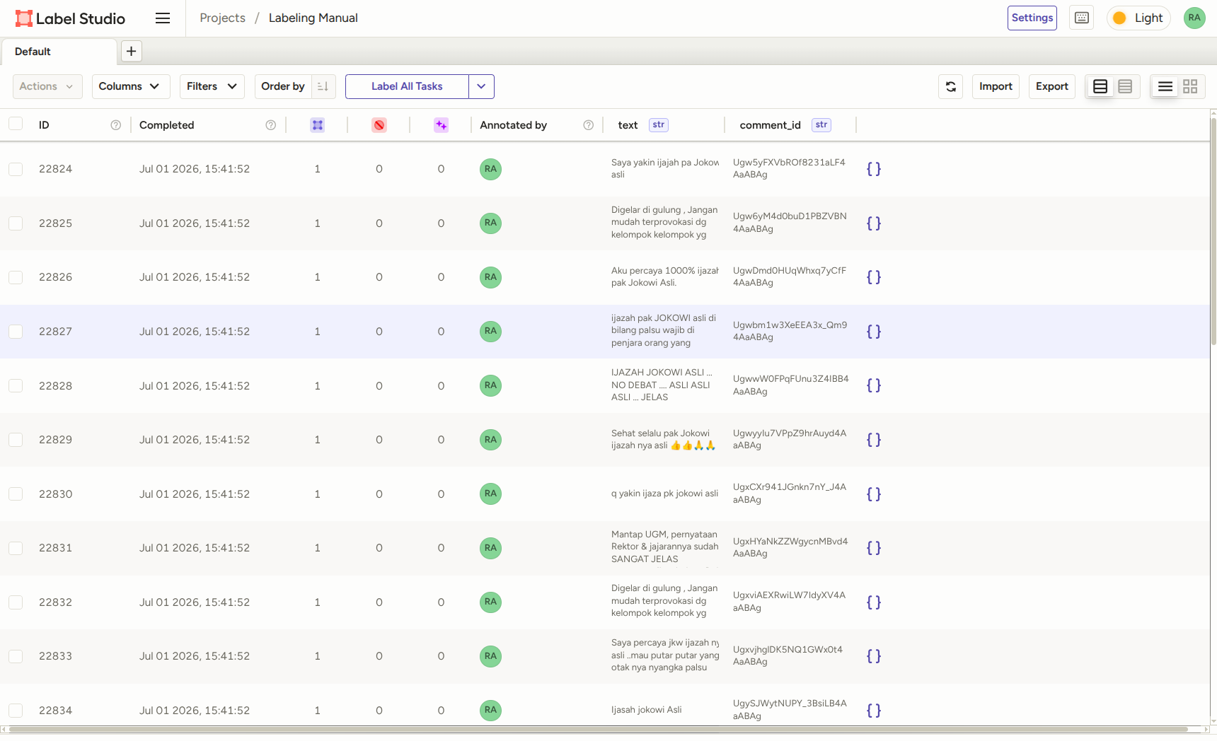
Gambar 3.4 Antarmuka Label Studio untuk pelabelan/verifikasi manual (project berisi 3.000 task).

3.4 Pra-pemrosesan Terdistribusi (Dua Jalur)
Pra-pemrosesan dijalankan di atas Apache Spark sebagai User Defined Function (UDF) pada executor, dengan konfigurasi cluster antar-mesin: satu Master pada mesin koordinator ditambah worker dari mesin anggota lain yang terhubung melalui jaringan mesh Tailscale. Konfigurasi ini telah diuji nyata, task terbukti dieksekusi di mesin remote, bukan hanya di node lokal, sehingga memenuhi tuntutan pemrosesan benar-benar terdistribusi.
Dibuat dua jalur pra-pemrosesan terpisah karena dua paradigma model memiliki kebutuhan berbeda:
- Jalur SVM (pembersihan agresif): penyeragaman huruf kecil, pembuangan URL/emoji, normalisasi kata gaul (kamus slang), pembuangan stopword, dengan kata negasi sengaja dipertahankan, hingga stemming Sastrawi. Alasannya, SVM adalah model bag-of-words yang tidak memahami konteks, sehingga teks harus diseragamkan agar kata seakar dianggap sama. Hasil ditulis ke koleksi processed_svm.
- Jalur IndoBERTweet (pembersihan minimal): hanya lowercase dan pembuangan URL/mention/emoji; tanda baca, imbuhan, dan negasi dipertahankan utuh. Alasannya, transformer memahami konteks melalui tokenizer subword, sehingga morfologi justru membantu dan stemming malah merusak. Hasil ditulis ke koleksi processed_bert.
Keputusan mempertahankan negasi (tidak, bukan, belum dikeluarkan dari daftar stopword) bersifat krusial: bila negasi ikut dibuang, frasa “tidak palsu” menjadi setara “palsu”, kesalahan fatal untuk analisis sentimen.
Hasil kedua jalur pra-pemrosesan disimpan pada koleksi terpisah di MongoDB Atlas, seperti ditunjukkan pada Gambar 3.5 dan Gambar 3.6. Perhatikan perbedaan kolom hasil: svm (teks dipadatkan dan di-stem) versus bert (teks dipertahankan hampir utuh).
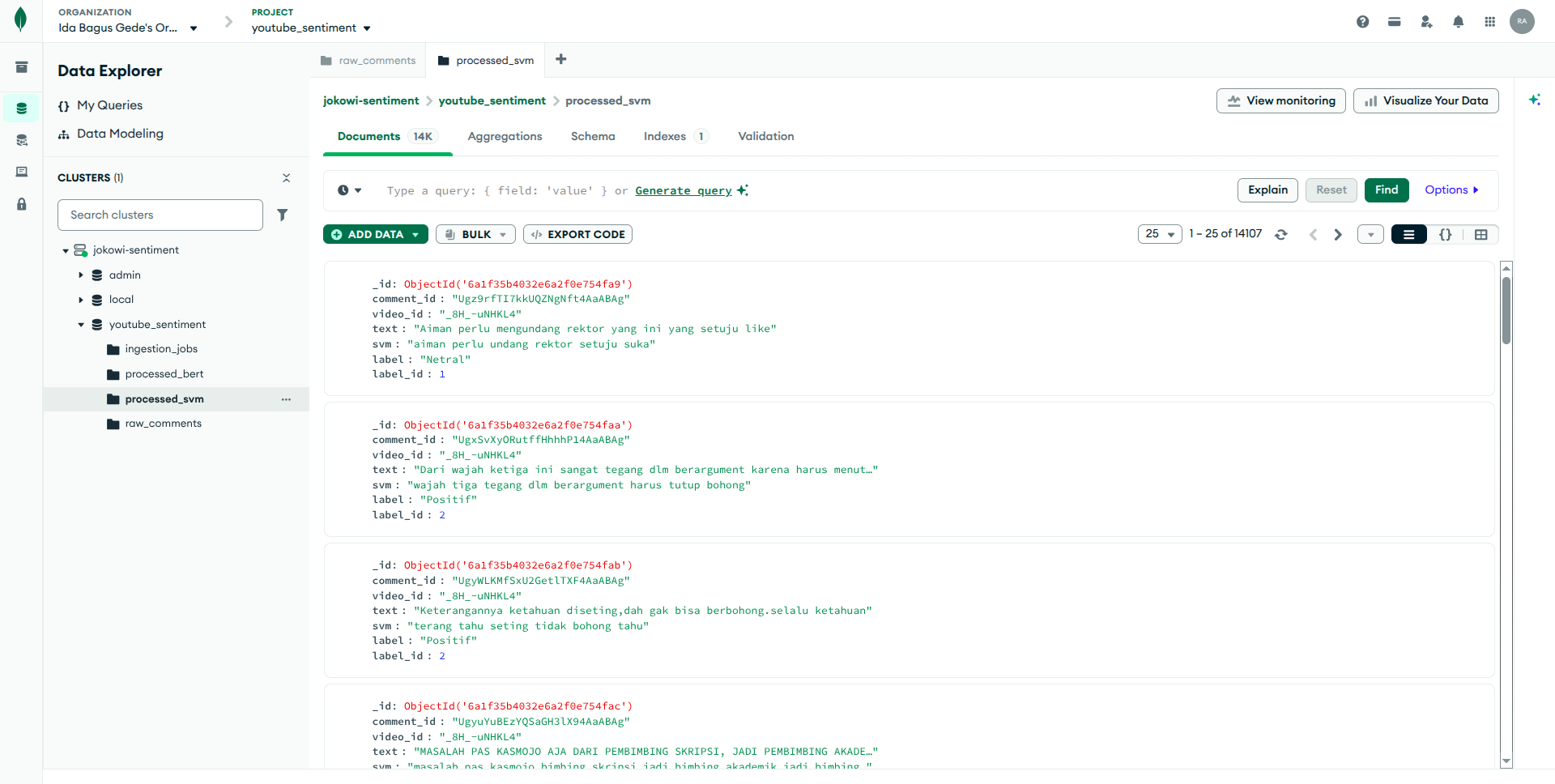
Gambar 3.5 Koleksi processed_svm: teks hasil pra-pemrosesan jalur SVM (kolom svm, dipadatkan).
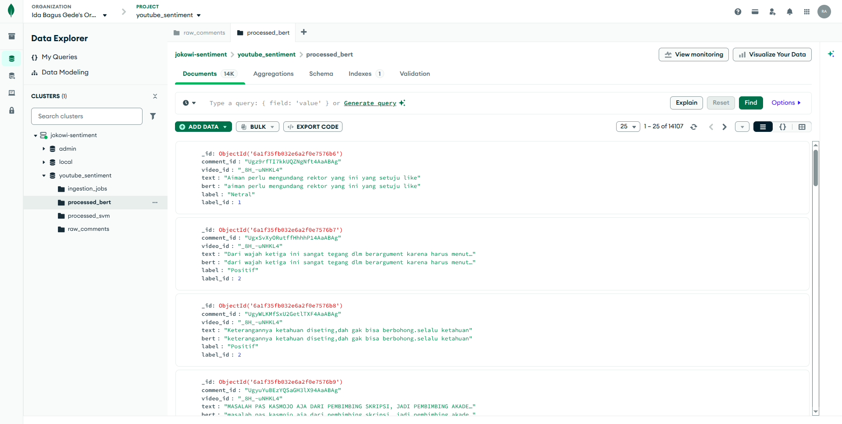
Gambar 3.6 Koleksi processed_bert: teks hasil pra-pemrosesan jalur IndoBERTweet (kolom bert, morfologi utuh).

3.5 Desain Dataset dan Pembagian Data
Pembagian data dilakukan deterministik, diurutkan berdasarkan comment_id, seed 42, rasio 70/20/10 (train/validation/test), dan dihitung sebelum pra-pemrosesan. Dengan demikian kedua model dievaluasi pada test set yang identik, sehingga perbandingan benar-benar apple-to-apple. Pada dataset seimbang 3.000, komposisi uji adalah 300 komentar (≈100 per kelas).

3.6 Pemodelan
Dua model utama dilatih di atas data dan split yang sama, ditambah satu varian Spark dari SVM sebagai demonstrasi Big Data:
- SVM + TF-IDF (scikit-learn), baseline utama. TF-IDF dengan sublinear TF dan normalisasi L2, pengklasifikasi LinearSVC, penyetelan hyperparameter via GridSearchCV (ngram × min_df × C) di validation set.
- IndoBERTweet (indolem/indobertweet-base-uncased), model transformer domain media sosial, di-fine-tune 4 epoch, learning rate 2e-5, batch 16, max_len 128, pemilihan checkpoint terbaik berdasarkan macro-F1 validasi (PyTorch, Colab GPU).
- SVM Spark MLlib, replikasi model SVM pada engine terdistribusi (CountVectorizer → IDF → L2 → OneVsRest(LinearSVC)) sebagai jalur pembanding sisi Big Data.

3.7 Metrik Evaluasi
Metrik utama adalah macro-F1 pada test set, didukung akurasi, F1 per kelas, dan confusion matrix. Pada dataset seimbang, akurasi ikut bermakna karena tidak bias ke kelas mayoritas.

3.8 Visualisasi dan Dashboard Analitik
Tahap visualisasi dikembangkan sebagai tahap akhir pipeline untuk mengubah hasil pengumpulan data, pelabelan, pra-pemrosesan, dan pemodelan menjadi media eksplorasi opini publik. Dashboard dibangun menggunakan Streamlit dengan orientasi Public Opinion Visual Analytics Dashboard, sehingga fokusnya tidak hanya pada evaluasi model, tetapi juga pada pembacaan dinamika percakapan publik di YouTube.
Sumber data visualisasi berasal dari dataset analytics hasil ekspor pipeline, yaitu comments_analytics_full14k.csv, yang berisi 14.107 komentar dengan metadata waktu WITA, label sentimen, engagement, sumber video, panjang teks, serta tautan sumber. Dataset ini digunakan untuk membangun agregasi temporal, distribusi sentimen, tren keyword, sumber video dominan, dan eksplorasi komentar mentah.
Perancangan dashboard mengikuti prinsip visualisasi data yang menekankan kejelasan, relevansi, dan efisiensi visual. Setiap grafik dirancang untuk menjawab minimal satu pertanyaan analitis, misalnya kapan publik paling aktif berdiskusi, kapan percakapan meningkat, keyword apa yang menguat, video mana yang paling memicu percakapan, dan komentar mana yang paling representatif. Oleh karena itu, visualisasi dilengkapi dengan kartu insight, penanda puncak, rata-rata bergerak 7 hari, deteksi outlier, filter interaktif, serta narasi insight otomatis. Tabel 3.1 merangkum rancangan komponen dashboard beserta pertanyaan analitis yang dijawab.
Tabel 3.1 Rancangan komponen dashboard dan pertanyaan analitis yang dijawab.
Komponen Dashboard | Pertanyaan Analitis | Indikator Utama
Executive Overview | Bagaimana ringkasan kondisi umum diskusi publik? | Total komentar, rentang waktu, sentimen dominan, tanggal puncak, arah tren, executive insight
Temporal Analytics | Kapan publik paling aktif berdiskusi dan kapan percakapan melonjak? | Jam aktif, hari aktif, tren harian, rata-rata bergerak 7 hari, outlier
Topic & Keyword Intelligence | Kata atau frasa apa yang paling dominan dalam diskursus? | Meaningful word cloud, top terms, top bigrams, tren keyword
Daily Topic Explorer | Apa yang sebenarnya dibahas pada tanggal tertentu? | Rasio sentimen, keyword tanggal terpilih, sumber video, komentar engagement tertinggi
Comment Explorer | Komentar mentah apa yang relevan dengan filter atau keyword tertentu? | Pencarian komentar, filter sentimen, sumber video, engagement, preview teks

BAB IV HASIL DAN PEMBAHASAN

4.1 Hasil Pengumpulan dan Karakteristik Data
Pengumpulan menghasilkan 14.107 komentar dari 17 video. Distribusi kelas pada korpus terkumpul sangat timpang, dengan kelas Negatif paling langka (hanya sekitar 1.213 komentar) dibanding Netral dan Positif yang jauh lebih banyak. Karena itu, untuk pemodelan diambil subset seimbang 3.000 komentar (1.000 per kelas) agar evaluasi antar-kelas adil dan macro-F1 bermakna.

4.2 Analisis Data Eksploratif (EDA Terdistribusi)
EDA dihitung secara terdistribusi di Spark (agregasi groupBy/explode/join). Gambar 4.1 merangkum distribusi kelas dan rata-rata panjang teks per tahap pada dataset final (v1audited, 3.000 komentar). Subset ini di-sample seimbang 1.000 per kelas, namun audit label menggeser distribusinya sedikit menjadi 961 Negatif, 1.042 Netral, dan 997 Positif. Efek dua jalur pra-pemrosesan terlihat jelas: jalur SVM memangkas rata-rata panjang dari 18,1 kata menjadi 13,8 kata (akibat pembuangan stopword dan stemming), sedangkan jalur BERT mempertahankannya di 18,0 kata. Ukuran kosakata jalur SVM pada dataset ini adalah 5.635 kata unik, tanpa teks kosong dan hanya 0,83% duplikat.
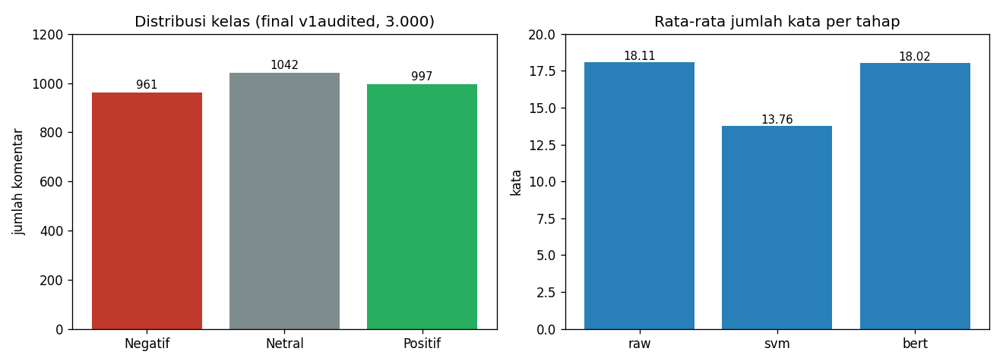
Gambar 4.1 Distribusi kelas dataset final v1audited (3.000 komentar) dan rata-rata jumlah kata per tahap pra-pemrosesan (mentah vs jalur SVM vs jalur BERT).
Kata paling sering muncul (setelah pembersihan) adalah tidak, jokowi, roy, orang, ijazah, palsu, asli, dan benar, mengonfirmasi bahwa sinyal isu ini sangat leksikal dan berpusat pada perdebatan asli/palsu.

4.3 Hasil Pelabelan dan Validasi Manusia
Pelabelan LLM menghasilkan korpus berlabel berskala besar. Verifikasi manual melalui Label Studio menunjukkan kecenderungan rubrik manusia yang konservatif (banyak komentar yang hanya menyerang pihak tertentu tanpa menyatakan sikap atas tuduhan dinilai Netral). Untuk pelatihan model, digunakan dataset seimbang 3.000 yang labelnya telah diaudit (v1audited) demi konsistensi terhadap rubrik.

4.4 Hasil Perbandingan Model (Dataset Final Seimbang 3.000)
Tabel 4.1 menyajikan hasil kedua model pada test set identik (300 komentar). IndoBERTweet memberikan performa terbaik, sedikit di atas SVM + TF-IDF.
Tabel 4.1 Perbandingan metrik kedua model pada test set dataset seimbang 3.000 (v1audited).
Model | Akurasi | Macro-F1 | F1 Negatif | F1 Netral | F1 Positif
SVM + TF-IDF (sklearn) | 0,8567 | 0,8556 | 0,8148 | 0,8867 | 0,8654
IndoBERTweet | 0,8733 | 0,8721 | 0,8254 | 0,8976 | 0,8932

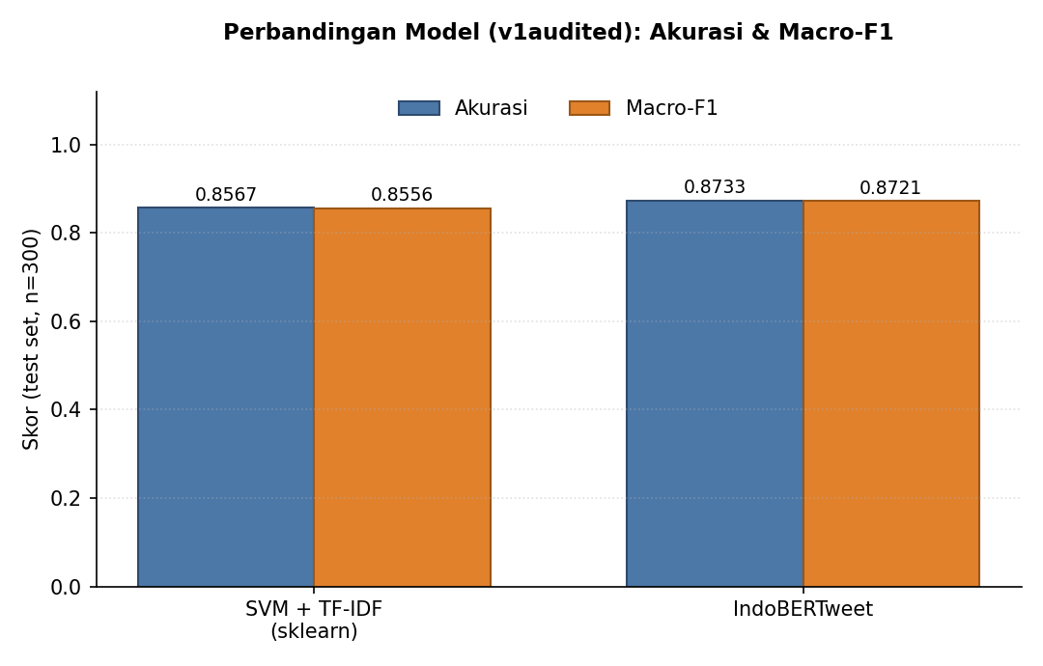
Gambar 4.2 Perbandingan akurasi dan macro-F1 kedua model pada dataset seimbang 3.000.
IndoBERTweet unggul karena model dasarnya dilatih pada data media sosial sehingga lebih akrab dengan ragam bahasa komentar YouTube yang tidak baku. Menariknya, selisih kedua model tergolong tipis (akurasi 0,8567 → 0,8733; hanya ≈1,7 poin). Artinya, pada kasus dengan sinyal yang sangat leksikal (kata palsu/asli/bohong/fitnah) dan data seimbang berkualitas, baseline klasik SVM tetap sangat kompetitif dengan biaya komputasi yang jauh lebih ringan daripada transformer.

4.5 Analisis per Kelas dan Confusion Matrix
Gambar 4.3–4.4 menampilkan confusion matrix kedua model. Pada dataset seimbang, kelas Negatif memiliki F1 terendah pada kedua model (SVM 0,8148; IndoBERTweet 0,8254): kesalahan tersering adalah komentar Negatif yang diprediksi Positif (13 kasus pada SVM, 11 pada IndoBERTweet). Hal ini masuk akal karena menolak tuduhan (Negatif) dan mendukung tuduhan (Positif) sama-sama berkutat pada kosakata yang sama (ijazah, palsu, asli), sehingga sulit dibedakan tanpa benar-benar memahami sikap penulis. IndoBERTweet unggul pada seluruh kelas, dengan keunggulan terbesar pada kelas Positif (0,8932 vs 0,8654), berkat pemahaman konteks dari model dasarnya.
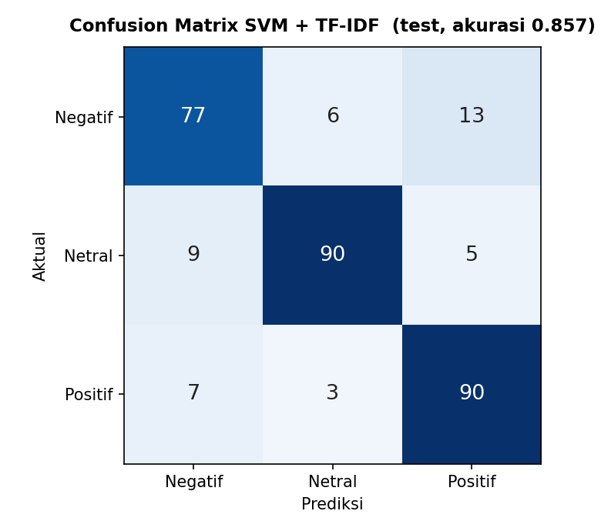
Gambar 4.3 Confusion matrix SVM + TF-IDF (test set, 300 komentar).
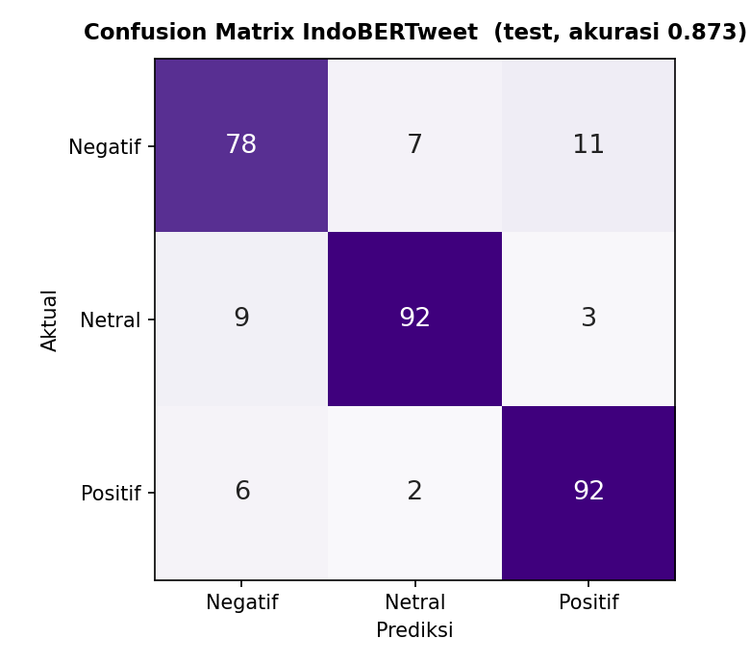
Gambar 4.4 Confusion matrix IndoBERTweet (test set, 300 komentar), model terbaik.
Untuk memperjelas perilaku model secara kualitatif, Tabel 4.2 menyajikan contoh komentar aktual beserta label asli dan prediksi IndoBERTweet. Tiga baris pertama adalah klasifikasi yang benar untuk tiap kelas, sedangkan dua baris terakhir adalah kesalahan tersering, yakni komentar yang tertukar antara kutub Negatif dan Positif akibat berbagi kosakata isu (palsu, asli).
Tabel 4.2 Contoh hasil klasifikasi komentar oleh IndoBERTweet (label asli vs prediksi).
Komentar (test set) | Label Asli | Prediksi | Keterangan
ayo dukung kubu roy suryo agar tidak ada lagi pejabat ber-ijazah palsu | Positif | Positif | mendukung/menguatkan tuduhan
orang stres si panci itu | Netral | Netral | hanya menyerang orang, tanpa sikap atas tuduhan
salahnya sendiri, UGM sudah kasih tahu itu mahasiswanya, masih tidak percaya | Negatif | Negatif | membantah/menolak tuduhan
gampang buktikan RS bohong, belum pernah lihat ijazah asli kok bilang palsu | Negatif | Positif | membantah tuduhan, tapi penuh kata palsu/asli sehingga tertukar
yang bikin gaduh yang punya ijazah, selalu disembunyikan | Positif | Negatif | menuduh, tapi frasa menyerupai pembelaan sehingga tertukar

4.6 Eksperimen Kualitas Label
Sebuah eksperimen menguji apakah membersihkan label secara otomatis (relabel konsensus LLM tiga-lapis) dapat menaikkan performa. Hasilnya jujur dilaporkan: relabel LLM tidak memberi peningkatan macro-F1 yang terukur. Sebaliknya, audit label terhadap rubrik (v1audited) sedikit menaikkan performa (misalnya SVM 0,84 → 0,8567). Kesimpulannya, tanpa gold-standard manusia, plafon performa lebih ditentukan oleh ambiguitas tugas (khususnya Negatif↔Positif) daripada derau label yang dapat dibersihkan otomatis.

4.7 Jalur Big Data: SVM Spark vs scikit-learn
Sebagai bukti pemrosesan terdistribusi, varian SVM diimplementasikan di Spark MLlib dan dijalankan di atas cluster. Macro-F1-nya sedikit di bawah scikit-learn. Selisih ini bukan bug atau kesalahan penyetelan, melainkan perbedaan struktural: Spark MLlib CountVectorizer+IDF tidak memiliki sublinear TF, multiclass ditangani lewat OneVsRest, dan regularisasi diparametri regParam alih-alih C. Pola kesalahan antar-kelas tetap serupa. Karena itu, angka final memakai scikit-learn, sementara Spark dilaporkan sebagai jalur Big Data yang setara secara metodologi.
Gambar 4.5 dan Gambar 4.6 menampilkan bukti bahwa cluster Spark benar-benar berjalan saat memproses pekerjaan ini. Gambar 4.5 adalah antarmuka Spark Master (port 8080) yang mendaftarkan beberapa worker aktif beserta sumber daya (core dan memori) masing-masing, sedangkan Gambar 4.6 adalah antarmuka aplikasi Spark (port 4040) yang menampilkan job dan stage yang tereksekusi secara terdistribusi pada aplikasi analisis sentimen ini.
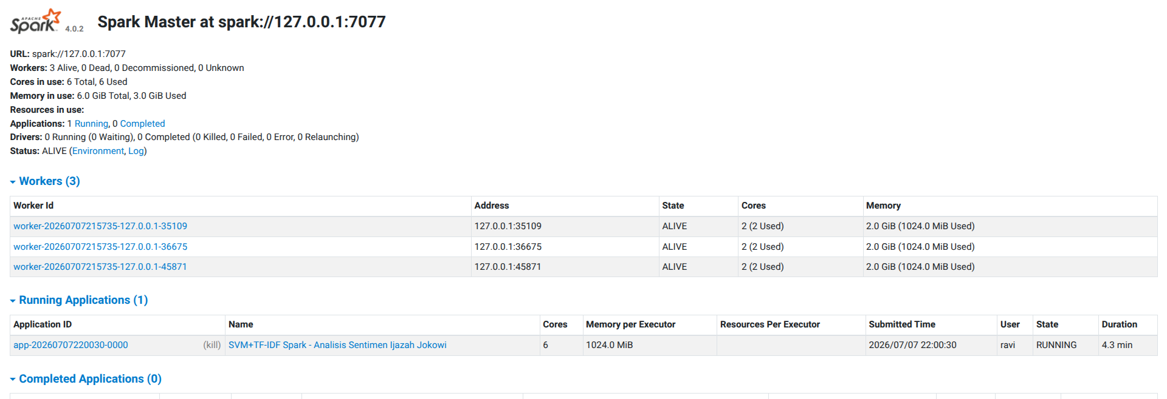
Gambar 4.5 Antarmuka Spark Master (port 8080): cluster standalone dengan beberapa worker aktif beserta core dan memori terdaftar.
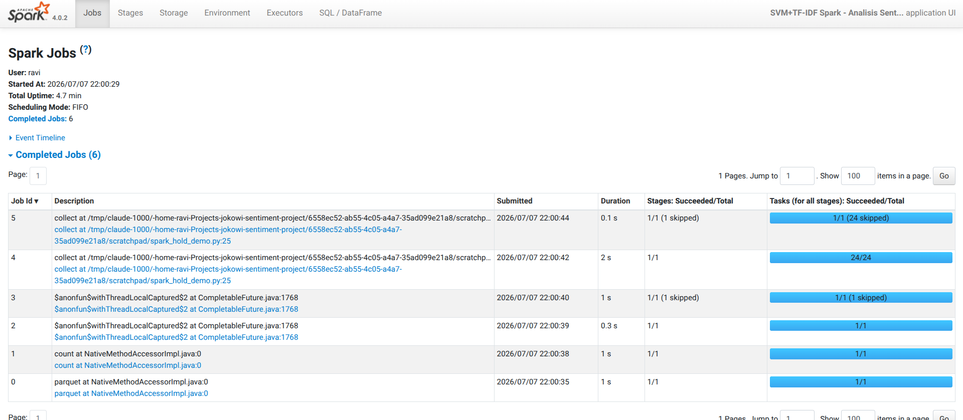
Gambar 4.6 Antarmuka aplikasi Spark (port 4040): daftar job dan stage yang tereksekusi terdistribusi pada pekerjaan analisis sentimen.

4.8 Kendala dan Solusi
Tabel 4.3 merangkum kendala teknis utama beserta solusinya.
Tabel 4.3 Kendala teknis utama dan solusinya.
Kendala | Solusi
Worker Spark remote mati saat sesi SSH/Tailscale ditutup | Worker dijalankan di foreground pada terminal yang dibiarkan terbuka
Executor remote gagal karena beda versi Spark/dependensi UDF | Versi PySpark disamakan; Arrow dimatikan di mode cluster agar job murni-JVM
Token akses Label Studio (PAT) ditolak walau belum kedaluwarsa | HF Space me-rotasi signing key saat restart → regenerasi PAT baru
Cluster tanpa HDFS, data hanya di koordinator | Data direplikasi ke tiap worker via skrip sinkronisasi sebelum submit job
Java 21 tidak didukung Spark 3.5 | Menggunakan Spark 4.x yang kompatibel dengan Java 21

4.9 Hasil Visualisasi Dashboard Social Media Intelligence
Dashboard yang dihasilkan diberi orientasi Social Media Intelligence Dashboard karena tidak hanya menampilkan hasil klasifikasi sentimen, tetapi juga menyediakan fasilitas pembacaan pola percakapan publik. Visualisasi disusun dalam beberapa halaman, yaitu Executive Overview, Temporal Analytics, Topic & Keyword Intelligence, Daily Topic Explorer, dan Comment Explorer. Seluruh halaman menggunakan filter global berupa rentang tanggal, label sentimen, sumber video, dan batas minimum engagement.
Pada Executive Overview, dashboard merangkum 14.107 komentar dalam rentang 2025-05-21 sampai 2026-05-13. Diskusi mencapai puncak pada 2025-12-18 dengan 798 komentar. Sentimen dominan adalah Netral sebesar 56,6%, sedangkan arah tren secara umum menurun sekitar 24,7% berdasarkan rata-rata bergerak 7 hari. Ringkasan ini membuktikan bahwa dashboard dapat memberikan gambaran eksekutif sebelum pengguna masuk ke analisis detail.
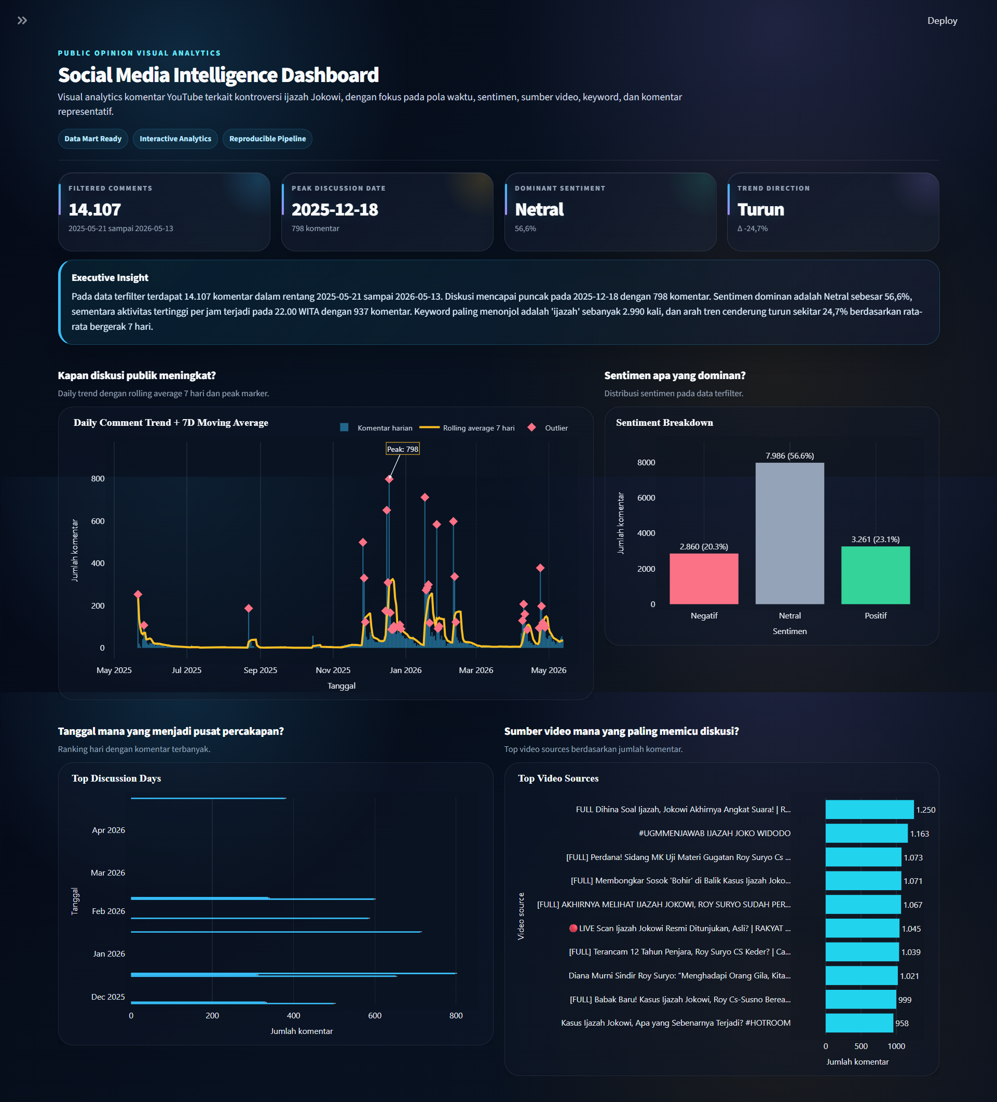
Gambar 4.7 Executive Overview yang merangkum total komentar, puncak diskusi, sentimen dominan, arah tren, daily trend, sentiment breakdown, top discussion days, dan top video sources.
Halaman Temporal Analytics memperlihatkan bahwa percakapan publik tidak berlangsung merata sepanjang periode pengamatan. Grafik tren harian menunjukkan adanya beberapa lonjakan yang ditandai sebagai outlier, dengan puncak tertinggi sebesar 798 komentar. Rata-rata komentar harian berada pada 39,41 komentar, sementara 38 hari terdeteksi sebagai hari dengan lonjakan tidak biasa. Informasi ini membantu pengguna mengidentifikasi tanggal yang perlu dianalisis lebih lanjut melalui Daily Topic Explorer.
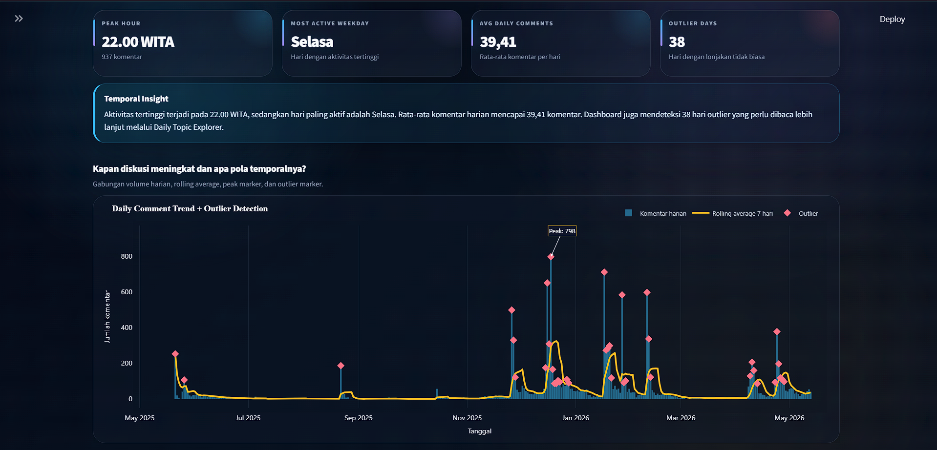
Gambar 4.8 Temporal Analytics dengan tren komentar harian, rata-rata bergerak 7 hari, penanda puncak, dan deteksi outlier.
Distribusi aktivitas berdasarkan waktu menunjukkan bahwa percakapan paling aktif terjadi pada pukul 22.00 WITA dengan 937 komentar. Dari sisi hari, Selasa menjadi hari paling aktif dengan 3.001 komentar. Pola ini menunjukkan bahwa diskusi mengenai isu ijazah cenderung menguat pada malam hari dan memiliki konsentrasi aktivitas tertentu pada hari kerja.
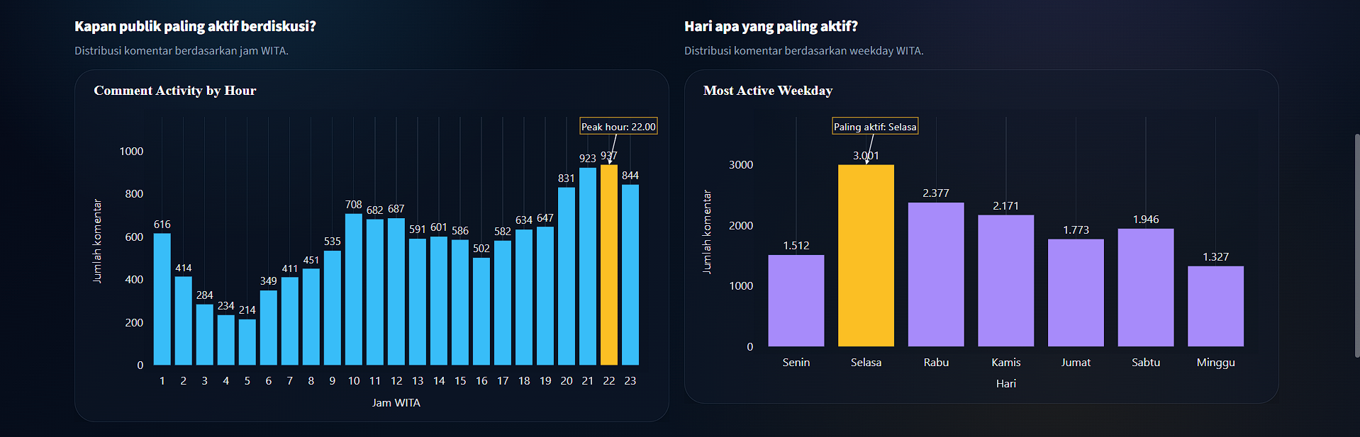
Gambar 4.9 Distribusi komentar berdasarkan jam WITA dan hari dalam minggu, dengan penanda jam dan hari paling aktif.
Topic & Keyword Intelligence digunakan untuk membaca struktur isu yang muncul dalam korpus komentar. Word cloud tidak berdiri sendiri, tetapi dipasangkan dengan grafik frekuensi agar interpretasi tetap kuantitatif. Term paling dominan adalah ijazah sebanyak 2.990 kemunculan, jokowi sebanyak 2.979 kemunculan, roy sebanyak 2.587 kemunculan, palsu sebanyak 1.462 kemunculan, dan asli sebanyak 1.314 kemunculan. Pada level bigram, frasa roy suryo muncul sebanyak 920 kali, diikuti ijazah jokowi 584 kali, ijazah palsu 465 kali, dan ijazah asli 394 kali. Temuan ini memperlihatkan bahwa diskusi sangat berpusat pada isu keaslian ijazah dan aktor yang sering dikaitkan dengan perdebatan tersebut.
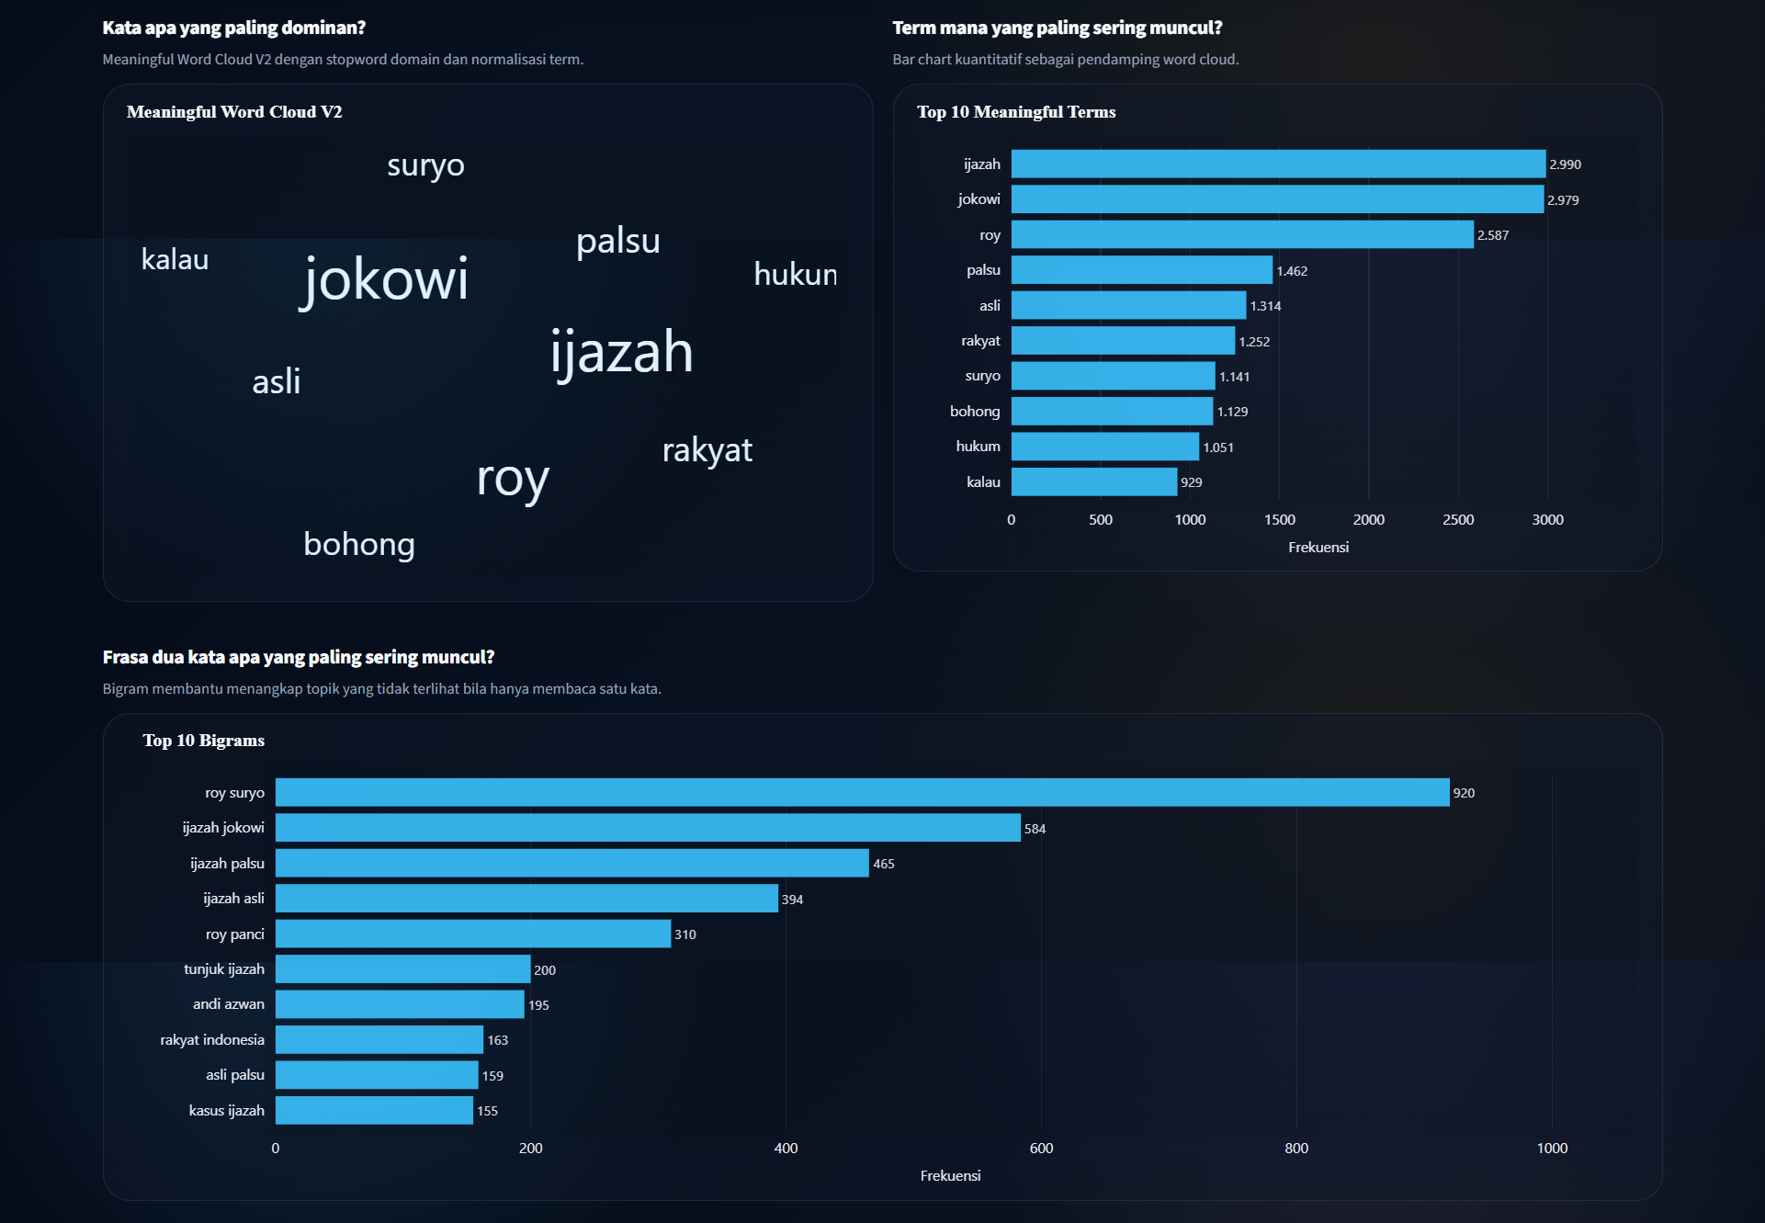
Gambar 4.10 Meaningful word cloud, Top 10 meaningful terms, dan Top 10 bigrams sebagai pembacaan topik dominan dalam korpus komentar.
Keyword Trend Explorer memungkinkan pengguna membandingkan hingga dua keyword sekaligus. Pada contoh perbandingan keyword jokowi dan ugm, lonjakan tertinggi keyword jokowi mencapai 208 mention, sedangkan keyword ugm mencapai 68 mention. Fitur ini membantu menjawab kapan isu tertentu mulai menguat dan apakah penguatan tersebut bersifat sementara atau berulang sepanjang periode pengamatan.
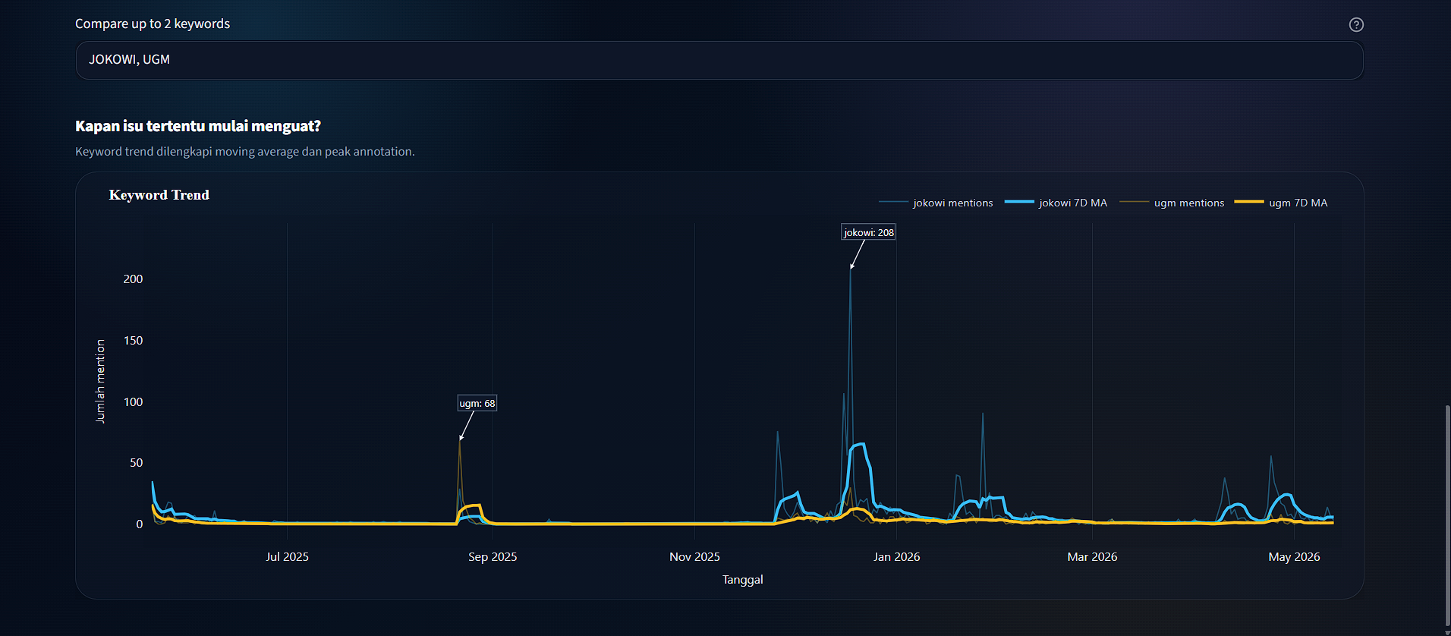
Gambar 4.11 Keyword Trend Explorer dengan perbandingan keyword Jokowi dan UGM, rata-rata bergerak 7 hari, serta anotasi puncak mention.
Daily Topic Explorer menjadi fitur drill-down untuk menjawab apa yang sebenarnya dibahas pada tanggal tertentu. Pada tanggal puncak 2025-12-18, terdapat 798 komentar dengan sentimen dominan Netral sebesar 51,0%. Keyword teratas adalah ijazah dengan 315 kemunculan. Sumber video yang paling memicu komentar pada tanggal tersebut adalah video berjudul “Kasus Ijazah Jokowi, Apa yang Sebenarnya Terjadi? #HOTROOM” dengan 663 komentar. Komposisi sentimen pada tanggal ini terdiri atas 140 komentar Negatif, 407 komentar Netral, dan 251 komentar Positif.
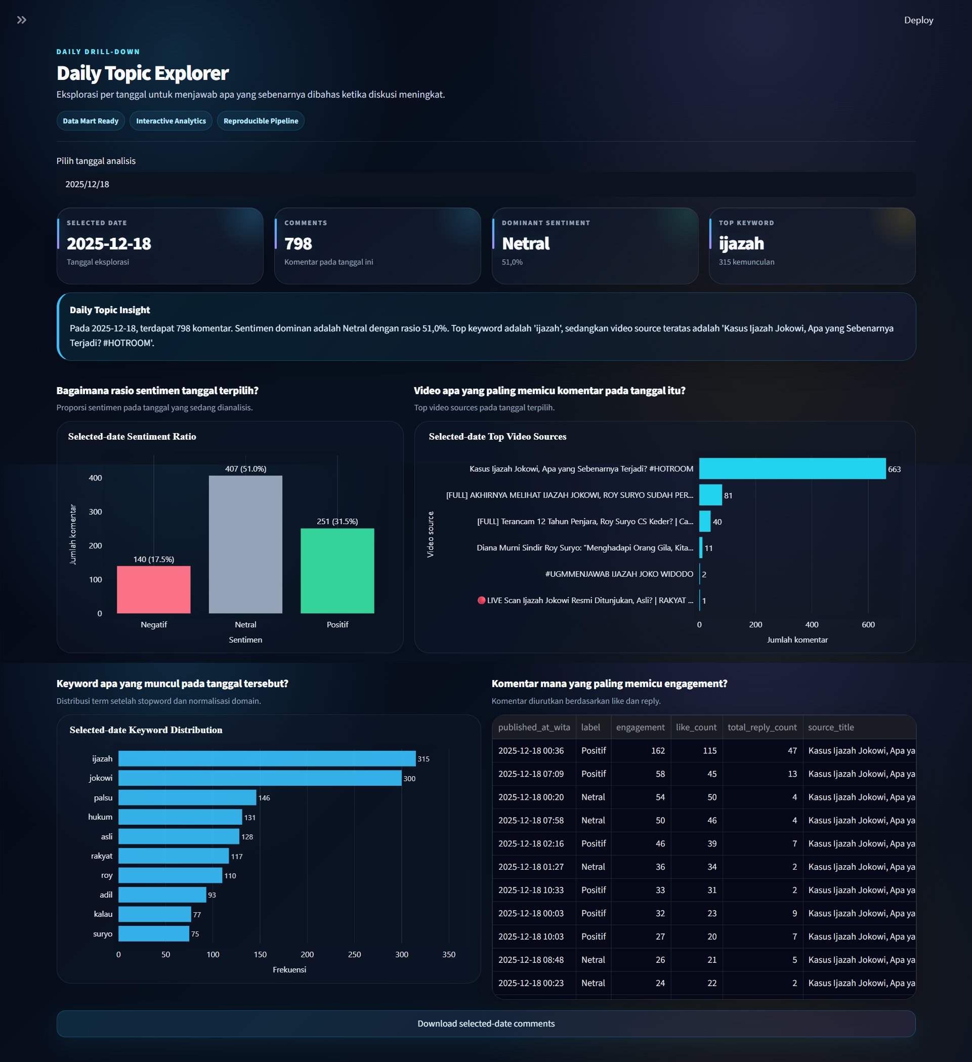
Gambar 4.12 Daily Topic Explorer pada tanggal 2025-12-18 yang menampilkan rasio sentimen, sumber video teratas, distribusi keyword, dan komentar dengan engagement tertinggi.
Comment Explorer menyediakan akses terhadap komentar mentah sebagai penghubung antara pola agregat dan bukti kualitatif. Pada contoh pencarian keyword ugm, terdapat 596 komentar yang sesuai dengan filter, rata-rata engagement sebesar 18,55, dan 13 sumber video berbeda. Komentar dapat diurutkan berdasarkan engagement tertinggi sehingga pengguna dapat mengambil contoh komentar representatif saat menjelaskan hasil analisis.
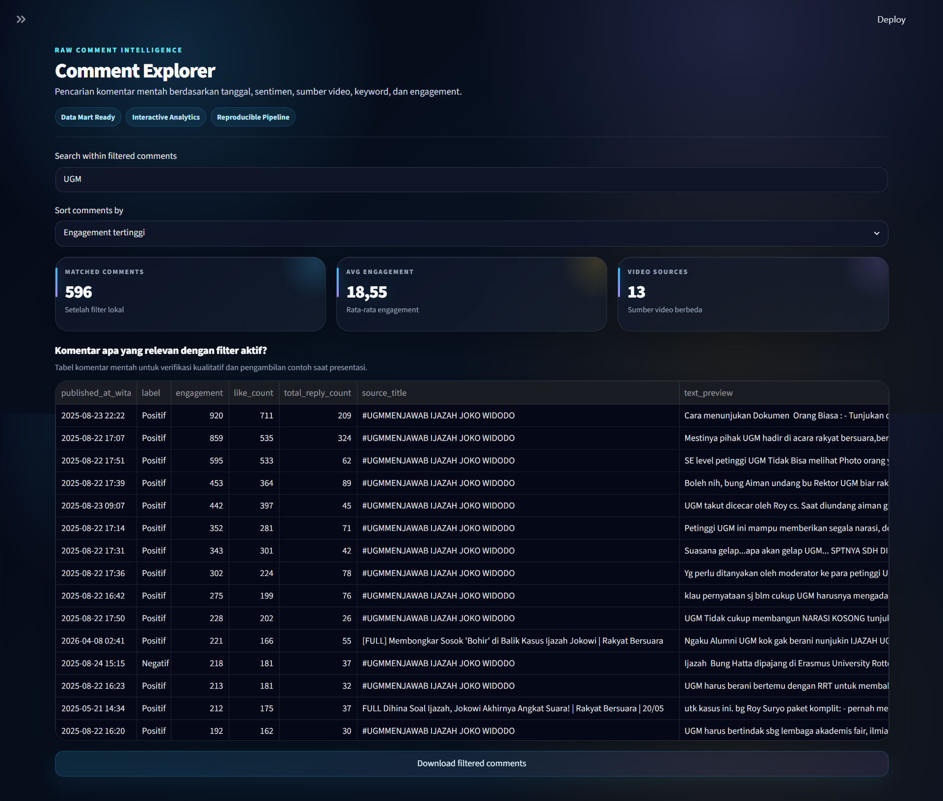
Gambar 4.13 Comment Explorer untuk pencarian keyword UGM, menampilkan jumlah komentar cocok, rata-rata engagement, sumber video, dan tabel komentar mentah.
Secara keseluruhan, dashboard berhasil memperluas luaran proyek dari sekadar perbandingan model menjadi alat analisis opini publik. Dengan pendekatan ini, hasil klasifikasi sentimen dapat dibaca bersama pola waktu, topik dominan, sumber video, dan komentar mentah, sehingga lebih mudah dipresentasikan dan diverifikasi.

BAB V PENUTUP

5.1 Kesimpulan
Proyek ini berhasil membangun pipeline analisis sentimen end-to-end di atas infrastruktur Big Data yang nyata, dengan MongoDB Atlas sebagai penyimpanan terpusat dan Apache Spark sebagai mesin pemrosesan terdistribusi yang terbukti mengeksekusi task pada mesin lintas-jaringan melalui Tailscale. Strategi dua jalur pra-pemrosesan, yakni pembersihan agresif untuk SVM dan pembersihan minimal untuk transformer, beserta keputusan mempertahankan kata negasi, terbukti tepat untuk kebutuhan masing-masing paradigma model.
Pada dataset seimbang 3.000 komentar, IndoBERTweet menjadi model terbaik dengan akurasi 0,8733 dan macro-F1 0,8721, sedikit mengungguli SVM + TF-IDF (0,8567). Namun selisih keduanya tergolong tipis (sekitar 1,7 poin), yang menunjukkan bahwa model klasik SVM masih sangat kompetitif untuk kasus berbasis sinyal leksikal seperti ini dengan biaya komputasi yang jauh lebih ringan. Dari sisi pola kesalahan, kelas Negatif memiliki F1 terendah pada kedua model dan paling sering tertukar dengan kelas Positif karena keduanya berbagi kosakata isu yang sama, sehingga plafon performa lebih ditentukan oleh ambiguitas tugas daripada derau label.
Selain menghasilkan model klasifikasi, proyek ini juga berhasil menghasilkan dashboard visual analytics berbasis Streamlit yang mengubah dataset komentar menjadi insight interaktif. Dashboard mampu merangkum 14.107 komentar, mengidentifikasi puncak diskusi, menunjukkan jam dan hari paling aktif, menampilkan keyword dominan, serta menyediakan eksplorasi komentar mentah. Dengan demikian, pipeline Big Data tidak berhenti pada model, tetapi berlanjut menjadi sistem analitik yang dapat digunakan untuk membaca dinamika opini publik.

5.2 Saran
Terdapat beberapa hal yang dapat dikembangkan pada penelitian selanjutnya. Verifikasi manual berskala lebih besar beserta perhitungan Cohen’s kappa perlu dituntaskan untuk memperkuat validitas korpus sebagai gold-standard. Selain itu, dapat diuji fitur atau strategi yang lebih baik untuk membedakan kutub Negatif dan Positif yang berbagi kosakata isu, misalnya fitur berbasis negasi atau relasi maupun model yang lebih peka konteks. Pendekatan ensemble antara SVM dan transformer juga layak dieksplorasi untuk memadukan efisiensi model klasik dengan pemahaman konteks transformer. Terakhir, sumber data perlu diperluas dengan lebih banyak video atau isu agar generalisasi model pada distribusi dunia nyata yang timpang dapat diuji.

DAFTAR PUSTAKA
Cohen, J. (1960). A Coefficient of Agreement for Nominal Scales. Educational and Psychological Measurement, 20(1), 37–46.
Cortes, C., & Vapnik, V. (1995). Support-Vector Networks. Machine Learning, 20(3), 273–297.
Devlin, J., Chang, M. W., Lee, K., & Toutanova, K. (2019). BERT: Pre-training of Deep Bidirectional Transformers for Language Understanding. Proceedings of NAACL-HLT 2019, 4171–4186.
Few, S. (2013). Information Dashboard Design: Displaying Data for At-a-Glance Monitoring. Analytics Press.
Koto, F., Rahimi, A., Lau, J. H., & Baldwin, T. (2020). IndoLEM and IndoBERT: A Benchmark Dataset and Pre-trained Language Model for Indonesian NLP. Proceedings of COLING 2020, 757–770.
Koto, F., Lau, J. H., & Baldwin, T. (2021). IndoBERTweet: A Pretrained Language Model for Indonesian Twitter with Effective Domain-Specific Vocabulary Initialization. Proceedings of EMNLP 2021, 10660–10668.
Salton, G., & Buckley, C. (1988). Term-weighting Approaches in Automatic Text Retrieval. Information Processing & Management, 24(5), 513–523.
Tufte, E. R. (2001). The Visual Display of Quantitative Information. Graphics Press.
Wilie, B., dkk. (2020). IndoNLU: Benchmark and Resources for Evaluating Indonesian Natural Language Understanding. Proceedings of AACL-IJCNLP 2020, 843–857.
Zaharia, M., dkk. (2016). Apache Spark: A Unified Engine for Big Data Processing. Communications of the ACM, 59(11), 56–65.
MongoDB, Inc. (2024). MongoDB Atlas Documentation. Diakses dari https://www.mongodb.com/docs/atlas/
Google Developers. (2024). YouTube Data API v3 Documentation. Diakses dari https://developers.google.com/youtube/v3

LAMPIRAN, PEMBAGIAN TUGAS (PIC)
Tabel L.1 Pembagian tugas (Person In Charge) pengerjaan proyek.
No | Tahap Pekerjaan | Uraian Tugas | PIC
1 | Pengumpulan Data | Pengambilan komentar via YouTube Data API v3 dan penyimpanan ke MongoDB Atlas | Ida Bagus Gede Dhananjaya (2305551120)
2 | Pelabelan Data | Pelabelan LLM-assisted, hosting Label Studio, dan verifikasi manual tim | Ravi Arnan Irianto (2305551076)
3 | Pra-pemrosesan | Pipeline Apache Spark antar-mesin, dua jalur (SVM & IndoBERTweet) | Ravi Arnan Irianto (2305551076)
4 | Pemodelan & Evaluasi | Pelatihan SVM + TF-IDF dan IndoBERTweet serta perbandingan metrik | Ravi Arnan Irianto (2305551076)
5 | Visualisasi | Dashboard visual analytics interaktif berbasis Streamlit | Ida Bagus Gede Dhananjaya (2305551120)
6 | Penyusunan Laporan | Kompilasi dan penulisan laporan akhir | Ravi Arnan Irianto dan Ida Bagus Gede Dhananjaya

